DotNet developer
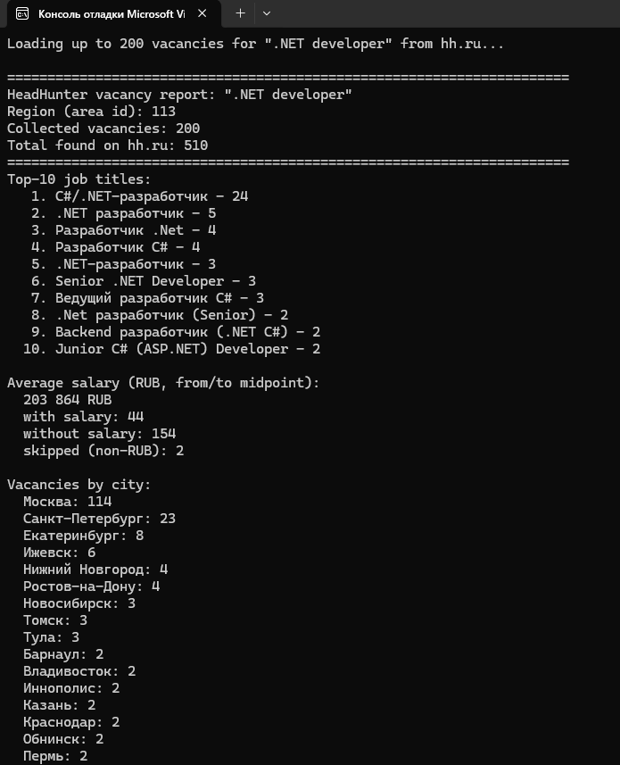
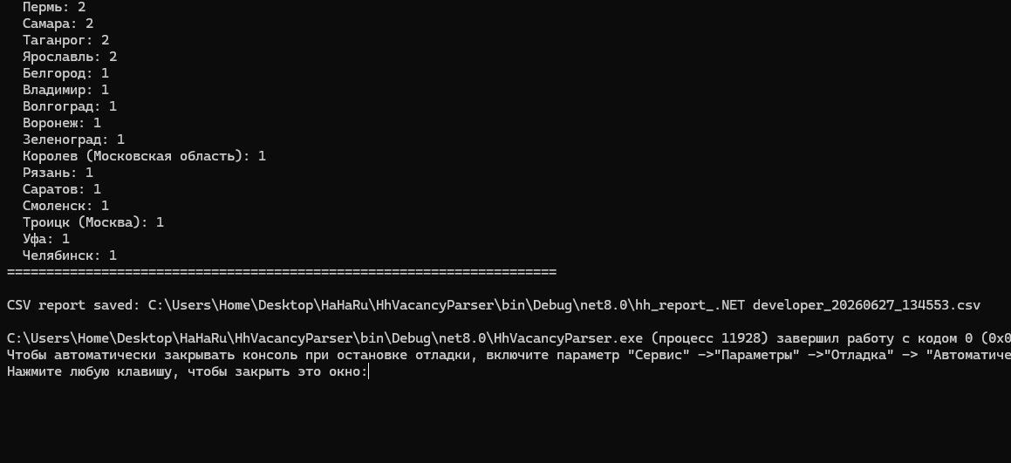

Python developer
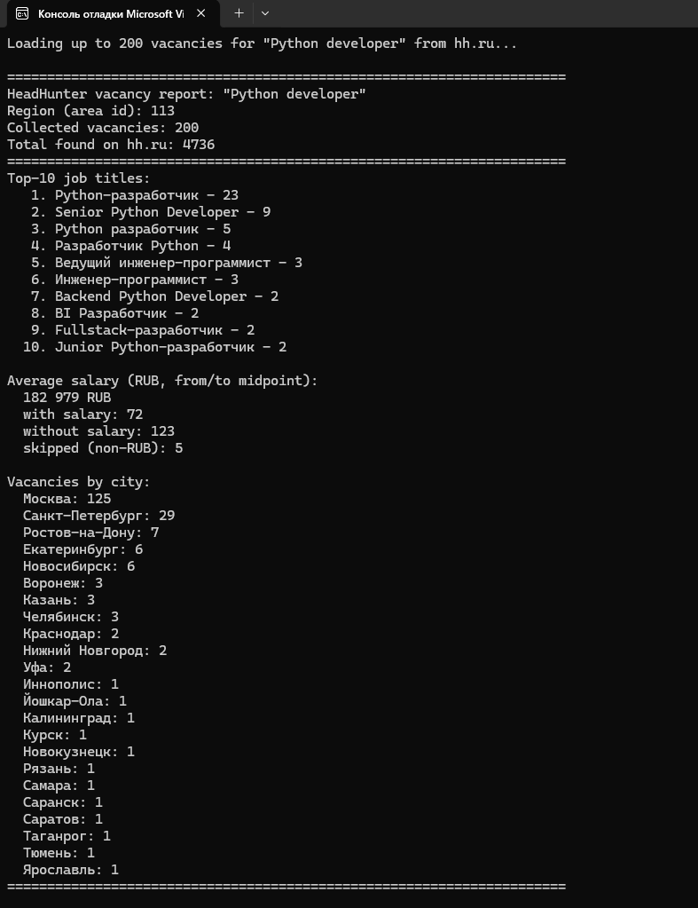

СРАВНЕНИЕ
Сравнение вакансий .NET и Python показывает, что Python значительно популярнее по количеству предложений: на hh.ru найдено 4736 вакансий против 510 у .NET. Однако средняя зарплата у .NET-разработчиков выше — около 204 тыс. рублей против 181 тыс. у Python-разработчиков.

Python предлагает больше направлений развития (backend, анализ данных, машинное обучение, автоматизация), но из-за популярности там выше конкуренция. .NET более узкая специализация, в основном связанная с корпоративной разработкой, но вакансии часто требуют более опытных специалистов и предлагают конкурентные зарплаты.

В целом Python даёт больше возможностей выбора, а .NET может быть более стабильным путём в backend-разработку с хорошим уровнем дохода.

